
https://doi.org/10.23913/cdhis.v13i25.265
Artículos científicos

Trabajo decente impulsado por la acción emprendedora en estudiantes universitarios
Decent work driven by entrepreneurial activity among university students

Araceli Romero Romero*
Universidad Autónoma del Estado de México
aromeroruaemex@gmail.com
https://orcid.org/0000-0002-0328-0525

Mayela Anita García Palmas
Universidad Autónoma del Estado de México
magarciap@uaemex.mx
http://orcid.org/0000-0001-7364-8199

Midiam Mariana Maldonado Martínez
Universidad Autónoma del Estado de México
mmmaldonadom@uaemex.mx
http://orcid.org/0000-0002-5742-6681

Alejandro Hernández Suárez
Universidad Autónoma del Estado de México
ahsuaemex37@gmail.com
http://orcid.org/0000-0003-3958-5272

Resumen
El emprendimiento, como oportunidad de crecimiento individual y colectivo, implica analizar cómo se manifiesta actualmente la acción emprendedora en estudiantes universitarios y de qué manera incide en la generación del trabajo decente. Este enfoque parte de la premisa de que todas las personas deben contar con oportunidades para desarrollar una actividad productiva que les proporcione un ingreso justo a partir de la identificación de la acción emprendedora y su contribución al trabajo decente. Asimismo, se busca motivar a la comunidad universitaria en temas de emprendimiento mediante la formulación de planes de negocio articulados con los grupos de investigación de la universidad, acompañamiento a través de asesorías en proyectos de incubación y la creación de una política institucional de emprendimiento que establezca una ruta clara para el desarrollo de estos procesos.
El objetivo de la presente investigación fue diagnosticar el estado actual de la acción emprendedora en estudiantes universitarios y promoverla como una oportunidad para generar trabajo decente. Bajo un enfoque metodológico mixto, se recopiló información de carácter documental para la conceptualización y contextualización del fenómeno en cuestión. De manera complementaria, se realizó un diagnóstico a partir de la aplicación de dos encuestas, de 50 y 30 ítems respectivamente, con una muestra total de 269 participantes entre estudiantes y egresados de una institución de educación superior pública. Las encuestas incluyeron secciones relativas a datos generales, perfil de la empresa, financiamiento, emprendimiento, acción emprendedora, trabajo decente, innovación, cultura emprendedora y capital humano. Como resultado, se obtuvo un análisis FODA que permitió proponer estrategias orientadas a fortalecer el ecosistema emprendedor y promover el trabajo decente, contribuyendo así al cumplimiento de los Objetivos de Desarrollo Sostenible (ODS) establecidos por la Organización de las Naciones Unidas.
Palabras clave: Acción emprendedora, trabajo decente, entorno universitario, Objetivos de Desarrollo Sostenible (ODS), sostenibilidad de emprendimientos.

Abstract
Entrepreneurship, as an opportunity for individual and collective growth, involves analyzing how entrepreneurial activity currently manifests itself among university students and how it impacts the generation of decent work. This approach is based on the premise that everyone should have opportunities to develop a productive activity that provides them with a fair income, starting from the identification of entrepreneurial activity and its contribution to decent work. Likewise, the aim is to motivate the university community in matters of entrepreneurship through the formulation of business plans in conjunction with the university's research groups, support through advising on incubation projects, and the creation of an institutional entrepreneurship policy that establishes a clear path for the development of these processes.
The objective of this research was to diagnose the current state of entrepreneurial activity among university students and promote it as an opportunity to generate decent work. Using a mixed-methods approach, documentary information was compiled for the conceptualization and contextualization of the phenomenon. Additionally, a diagnostic assessment was conducted using two surveys, one with 50 items and the other with 30, administered to a sample of 269 total participants, including students and graduates from a public higher education institution. The surveys included sections on general information, company profile, financing, entrepreneurship, entrepreneurial activity, decent work, innovation, entrepreneurial culture, and human capital. The resulting SWOT analysis allowed for the development of strategies aimed at strengthening the entrepreneurial ecosystem and promoting decent work, thereby contributing to the achievement of the Sustainable Development Goals (SDGs) established by the United Nations.
Keywords: Entrepreneurial action, decent work, university environment, Sustainable Development Goals (SDGs), sustainability of ventures.
Introducción
Dentro de la universidad pública se promueve entre la comunidad estudiantil una cultura de emprendimiento, destacando el Programa Emprendedor el cual representa una herramienta necesaria para la formación de universitarios con una visión más pertinente del mundo, mostrando también una oportunidad de autoempleo que permita a los emprendedores hacer gala de su creatividad considerando los conocimientos obtenidos en el aula, creando espacios y ambientes creativos donde se visualizan negocios propicios para obtener beneficios de ellos, y más aún, en la actualidad alineado a los Objetivos de Desarrollo Sostenible (ODS), sea paralelo al trabajo decente.
La presente investigación busca dar respuesta al siguiente planteamiento: ¿Cuál es el estado actual de la acción emprendedora en estudiantes universitarios y de qué manera puede impulsarse como vía hacia el trabajo decente?

Generalidades de las competencias, emprendimiento y trabajo decente
El modelo educativo universitario estudiado se enfoca en el desarrollo de competencias, lo cual resulta ser un tema complejo y debatible debido a que estas integran conocimientos, habilidades, actitudes y valores, con la finalidad de que haya una pertinencia en el camino académico y laboral de los estudiantes.
Desde un enfoque educativo, Tobón (2013) define las competencias como “procesos complejos de desempeño con idoneidad en determinados contextos, integrando conocimientos, habilidades, actitudes y valores para resolver problemas con sentido ético”.

Por su parte, la Organización para la Cooperación y el Desarrollo Económicos (OCDE, 2005) define las competencias como “la capacidad de responder a demandas complejas y llevar a cabo diversas tareas de forma adecuada, combinando habilidades prácticas, conocimientos, motivación, valores y actitudes”.

Por otro lado, el Global Entrepreneurship Monitor (GEM) (Bosma et al., 2020) define el emprendimiento como cualquier intento de creación de un nuevo negocio o iniciativa, ya sea individual o colectiva, incluyendo el autoempleo y la expansión de empresas existentes.

Por su parte, Kirby (2004) señala que las universidades desempeñan un papel clave en la construcción de una cultura emprendedora al integrar el emprendimiento en sus procesos educativos, no solo como una disciplina, sino como una forma de pensamiento y acción orientada a la innovación.

Asimismo, la Organización para la Cooperación y el Desarrollo Económicos (OCDE, 2019) destaca que la cultura emprendedora en estudiantes se desarrolla cuando las universidades promueven entornos que estimulan la creatividad, la iniciativa y la toma de decisiones, preparando a los jóvenes para enfrentar contextos laborales dinámicos y complejos.

En este sentido, la cultura emprendedora en los universitarios no solo se limita a la creación de empresas, sino que abarca el desarrollo de competencias transversales, actitudes proactivas y una mentalidad orientada a la innovación, contribuyendo así al desarrollo económico y social. Es decir, las competencias relacionadas con el emprendimiento comprenden una diversidad de recursos tales como conocimientos, habilidades, aptitudes, actitudes, valores, emociones y capacidades, que se expresan en el saber, el hacer y el saber hacer. Todos estos elementos se encuentran vinculados con los rasgos de personalidad del individuo (Casimiro, U. et al., 2019, p. 63). En la tabla 1 se muestran investigaciones realizadas, cuáles son las competencias de emprendimiento que se deben desarrollar, de acuerdo con el área de especialización.

Tabla 1. Competencias emprendedoras según campo de aplicación
Autores | Competencias | Campo de aplicación
Benítez Aguilar & Riveros Paredes (2022) | Visión de negocio, liderazgo y trabajo en equipo, capacidad de influir en las personas. | Administración
Benítez Aguilar & Riveros Paredes (2022) | Visión de negocio, negociación, comunicación y detectar y generar oportunidades. | Contabilidad
Tortolero Portugal et al., (2022) | Liderazgo, relaciones interpersonales, trabajo en equipo, adaptación a nuevas situaciones, resolución de problemas, aprendizaje autónomo, hábitos de excelencia, calidad y ética. | Economía, Contaduría y Administración
Fuente: Elaboración propia (noviembre, 2025)
De acuerdo con la información recabada, es posible identificar y fortalecer las competencias emprendedoras que requieren los estudiantes de las áreas de administración y contabilidad, con el fin de promover el emprendimiento. En este sentido, Casimiro, U. et al., (2019), señalan que es fundamental que las instituciones universitarias conozcan el nivel de competencias emprendedoras de sus estudiantes, ya que estas constituyen herramientas clave para su desempeño como egresados en el entorno laboral.

Las instituciones de educación superior pública deben orientar su enseñanza hacia el enfoque por competencias, lo que puede contribuir al incremento de egresados emprendedores. Esto implica, a su vez, la necesidad de realizar estudios integrales que involucren a todos los actores relacionados con la promoción del emprendimiento. De esta manera, el emprendimiento se posiciona como una alternativa viable para enfrentar los altos índices de desempleo y la informalidad laboral. Para lograrlo, es necesario adecuar los programas académicos y las estrategias de enseñanza con el propósito de desarrollar habilidades que permitan a los egresados generar propuestas propias y aplicar su conocimiento de manera autónoma.

Asimismo, la implementación de estrategias orientadas al desarrollo del emprendimiento en estudiantes de nivel superior resulta indispensable, ya que diversos estudios evidencian que la mayoría de los egresados se proyecta como empleado asalariado o en el sector público, más que como generador de autoempleo y empleo para otros. En este contexto, las universidades tienen un papel clave en el fomento del espíritu emprendedor tanto en estudiantes como en los docentes (Mora Pacheco et al., 2019).

Por otra parte, el concepto de trabajo decente, propuesto en 1999 por la Organización Internacional del Trabajo (OIT), se reconoce como un derecho que sintetiza las aspiraciones de las personas en su vida laboral. Este concepto implica el acceso a un empleo productivo con ingreso justo, condiciones de seguridad en el trabajo, protección social para las familias, oportunidades de desarrollo personal e integración social; así como la libertad de expresión, organización y participación en la toma de decisiones, garantizando la igualdad de oportunidades para todos (OIT, 2021).

El trabajo decente se sustenta en cuatro objetivos estratégicos: la promoción de los derechos laborales, la generación de oportunidades de empleo, la protección social y el diálogo social. Más allá del ámbito empresarial, estos objetivos contribuyen al logro de metas más amplias, como la inclusión social, la reducción de la pobreza, el fortalecimiento de la democracia, el desarrollo integral y la realización personal.

Contexto de la acción emprendedora, trabajo decente en los estudiantes universitarios
Stripeikis (2011) plantea que el desarrollo de la capacidad emprendedora genera importantes beneficios tanto económicos como sociales. En este contexto, la universidad de estudio ha establecido una política institucional orientada al fomento de la cultura emprendedora, cuyo objetivo es proporcionar y preparar a los estudiantes con los recursos necesarios para incentivar y fortalecer la intención emprendedora. De este modo, se busca brindar una formación que responda a las exigencias reales del mundo laboral y empresarial.

Con el propósito de consolidar y fortalecer esta política, se han impulsado diversas actividades, tales como talleres, cursos, pláticas, conferencias y eventos, con el fin de atender y beneficiar a la población estudiantil. En los últimos ocho años, 31,879 estudiantes de nivel superior han participado en este programa (UAEMéx, 2024). Asimismo, se trabaja de manera permanente bajo un esquema orientado a formar una generación capaz de crear empleos a largo plazo; es decir, jóvenes con mayores posibilidades de inserción en el mercado laboral, gracias al desarrollo de sus capacidades, pensamiento divergente, creatividad e innovación. A futuro, se espera que estos egresados generen oportunidades laborales prósperas y sustentables (UAEMéx, 2024).

En este marco, se desarrollan actividades de cultura emprendedora a través del Programa Emprendedor, el cual opera desde 1998 y constituye una herramienta clave para la formación de universitarios con una visión más pertinente del entorno. Este programa se ha consolidado como un referente en el fomento del emprendimiento universitario en México. Para el año 2023 se registraron 1,098 proyectos en cuatro categorías (innovación, verde, social y en operación), desarrollados por 4,047 estudiantes provenientes de 38 espacios académicos. Estos proyectos evidencian a los Objetivos de Desarrollo Sostenible (ODS) como un nicho de oportunidad para la creación de alternativas de negocio orientadas a responder a necesidades sociales. La distribución de los proyectos fue la siguiente: 422 en innovación, 340 en la categoría verde, 321 en el ámbito social y 15 en operación, esta última de reciente creación (UAEMéx, 2024).

Durante el segundo semestre de 2024, la universidad fortaleció la Red Universitaria de Incubadoras de Empresas (RUIE), integrada por 11 incubadoras y 2 nodos de innovación. En 2023 esta red atendió a 474 emprendedoras y emprendedores, brindó 1,442 servicios y logró la conclusión de 304 proyectos: 268 bajo la Metodología CANVAS y 36 mediante el Modelo de Atención Empresarial (MAE). Además, se realizaron 84 actividades de capacitación y eventos orientados al fortalecimiento de alianzas con el sector empresarial y otras instituciones educativas.

A través del Modelo de Atención Empresarial (MAE), certificado bajo la Norma ISO 9001:2015, se proporcionan herramientas a emprendedores y empresarios para el crecimiento, fortalecimiento y consolidación de sus negocios. Con el apoyo de mentores y consultores, la universidad cuenta con más de 23 años de experiencia en el impulso de proyectos que contribuyen al desarrollo económico local y nacional; sin embargo, se reconoce la necesidad de incrementar los recursos disponibles para ofrecer capacitación en temas actuales, metodologías innovadoras y enfoques de vanguardia internacional que permitan mantener a la universidad como un actor clave en el desarrollo de la entidad.
En cuanto a las incubadoras de empresas, la institución cuenta con el Centro de Apoyo a la Pequeña y Mediana Empresa (CAPYME) – Incubadora de Negocios, que, con más de 10 años de trayectoria, ha impulsado la creación y desarrollo de empresas mediante asesoría personalizada, desde la concepción de la idea hasta la elaboración del plan de negocios, bajo el MAE de la Red Universitaria de Incubadoras; en promedio, se desarrollan 25 proyectos de incubación por año.

Finalmente, con el objetivo de vincular el proceso de enseñanza con la experiencia empresarial, se organizan eventos anuales como la Semana del Emprendimiento realizada en el mes de marzo, así como la participación en el Concurso Universitario Emprendedor.

Metodología
La presente investigación recopiló información de carácter documental para la construcción del marco conceptual y contextual. Asimismo, con el propósito de realizar un diagnóstico de alcance descriptivo, se aplicaron dos encuestas a estudiantes y egresados de las licenciaturas en Administración (modalidad escolarizada y a distancia), Contaduría y Mercadotecnia.

La primera encuesta se aplicó a una muestra total de 269 participantes e incluyó 50 ítems de tipo dicotómico y de escala Likert, organizados en tres secciones. La primera sección correspondió a los datos generales. La segunda se dividió en dos apartados: la Sección A dirigida a emprendedores con actividades en el sector de Tecnologías de la Información y la Comunicación (TIC), y la Sección B orientada a otros giros empresariales, la cual se subdividió en perfil de la empresa, financiamiento, cultura emprendedora y capital humano.

Por su parte, la segunda encuesta, también aplicada a una muestra total de 269 estudiantes y egresados de las mismas licenciaturas, estuvo conformada por 30 ítems en escala Likert. Esta se estructuró en las siguientes secciones: datos generales, emprendimiento, acción emprendedora, trabajo decente, innovación, cultura emprendedora y capital humano.

En relación con los datos generales, se identificó que la edad predominante de los participantes es de 20 años, con 130 respuestas, lo que representa el 48 %, grupo que presenta una alta potencialidad para emprender. Asimismo, el 75 % de los encuestados (202 personas) ha cursado al menos una unidad de aprendizaje relacionada con emprendimiento, mientras que el 38 % (101 participantes) ha participado en eventos emprendedores, ya sean públicos o privados.

En la Sección A se obtuvieron 129 respuestas de las cuales 57 corresponden a emprendimientos en el sector de consumibles, 22 a la venta de equipos de cómputo y 16 al desarrollo de software y hardware. Se observó que el 25 % de los participantes ha tenido al menos un emprendimiento. De 85 respuestas relacionadas con empresas, 33 (38 %) indicaron que el cierre del negocio se debió a la falta de rentabilidad, mientras que 28 (también 38 %) señalaron razones personales como causa principal.

Respecto a la Sección B de la primera encuesta, enfocada a emprendedores y propietarios de negocios, se identificó que, de un total de 269 encuestados, el 17 % (equivalente a 251 respuestas válidas) son dueños de un emprendimiento o empresa, lo que redujo el número de respuestas en los ítems subsecuentes. De 140 respuestas analizadas, 99 participantes manifestaron haberse desmotivado para emprender debido a la falta de financiamiento. Adicionalmente 34 señalaron no contar con habilidades empresariales suficientes; 25 mencionaron el exceso de trámites como obstáculo; 24 reportaron haber enfrentado situaciones de corrupción y 17 expresaron la necesidad de mayor apoyo por parte de las universidades y centros de emprendimiento.

De un total de 94 respuestas (Gráfica 1), 69 participantes manifestaron que su principal motivación es contar con un negocio propio. Asimismo, 42 respuestas reflejan una percepción positiva respecto a la oportunidad de emprender. Por otro lado, 20 participantes identifican que poseen habilidades emprendedoras, lo cual representa un elemento relevante para el desarrollo de iniciativas empresariales.

Gráfica 1. Razón principal para iniciar su proyecto emprendedor
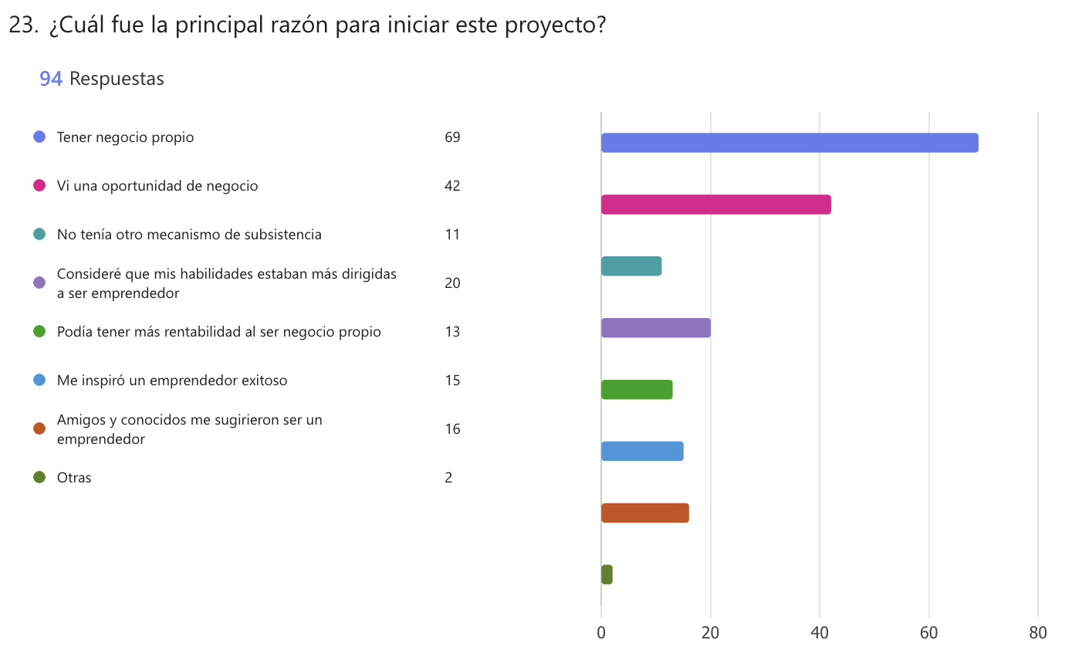
Fuente: Elaboración propia (agosto 2025)

De un total de 79 respuestas (Gráfica 2) 28 participantes indicaron que el cierre de su negocio se debió a la falta de rentabilidad; 17 señalaron que lo abandonaron por razones personales; 15 por dificultades financieras; y 12 por algún incidente. Asimismo, 5 reportaron haber vendido la empresa y 2 mencionaron otras causas.

Gráfica 2. Razón principal para descontinuar el proyecto emprendedor
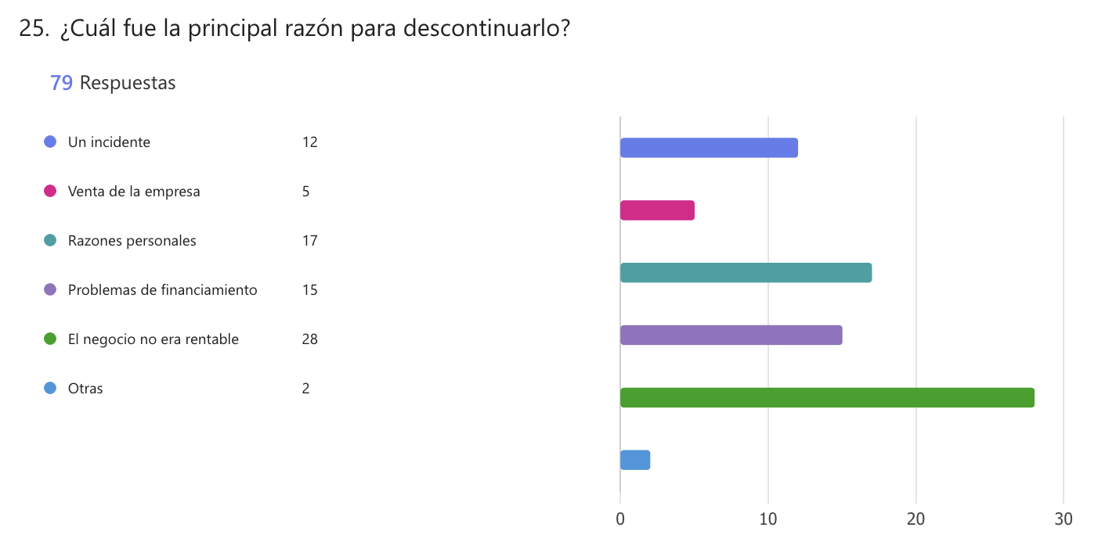
Fuente: Elaboración propia (agosto 2025)

En cuanto al financiamiento, 70 de 92 emprendedores (Gráfica 3) señalaron haber iniciado sus negocios con recursos propios; de estos 31 complementaron con apoyo familiar y solo 2 recurrieron a préstamos bancarios o esquemas de apalancamiento. Estos resultados evidencian una marcada cautela frente al endeudamiento con instituciones financieras.

Gráfica 3. Procedencia de los fondos para financiar la empresa
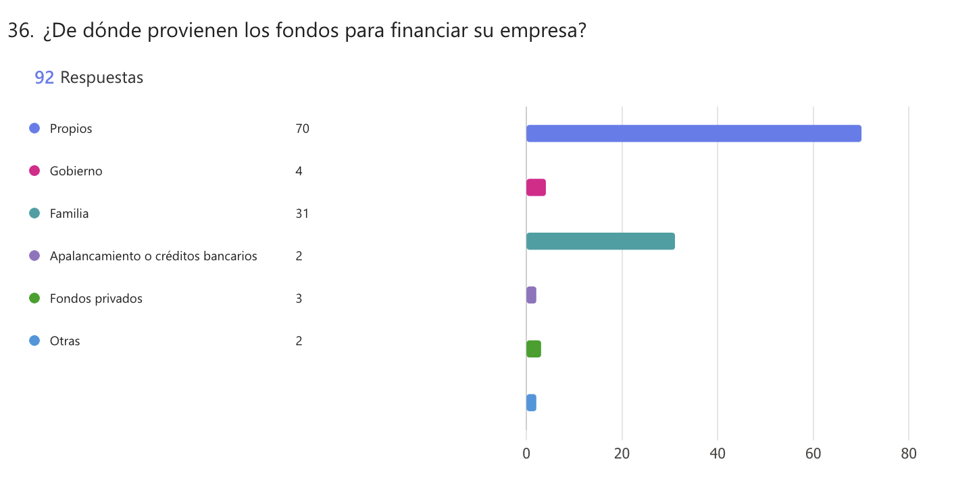
Fuente: Elaboración propia (agosto 2025)

De manera relevante, el 79 % de los encuestados manifestó una percepción positiva hacia el emprendimiento, lo que refleja un nivel significativo de credibilidad social en esta actividad (Gráfica 4). En contraste, únicamente con el 5 % expresó una percepción pesimista.

Gráfica 4. Reacción del círculo social al iniciar su proyecto de emprendimiento.
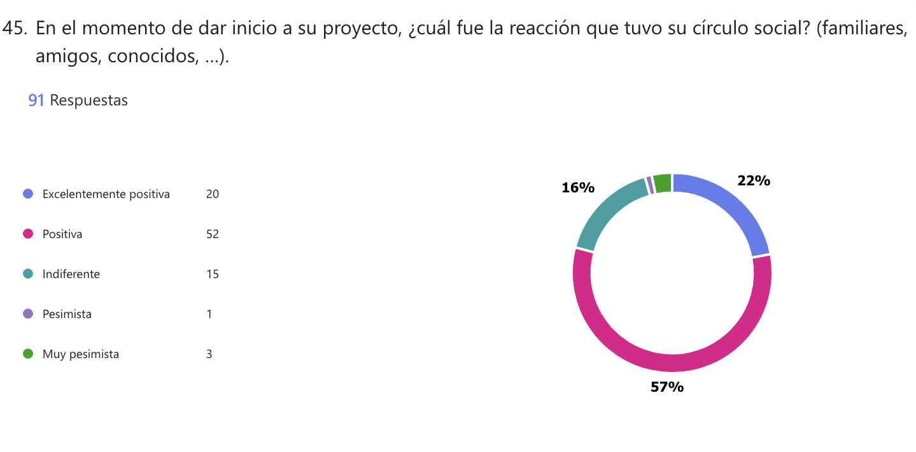
Fuente: Elaboración propia (agosto 2025)

La segunda encuesta conformada por 30 ítems en escala Likert, se aplicó a una muestra total de 289 estudiantes y egresados de las licenciaturas en Administración (111 en modalidad escolarizada y a distancia), Contaduría (57), Informática Administrativa (2) y Mercadotecnia (59). Esta se estructuró en las secciones de datos generales, emprendimiento, acción emprendedora, trabajo decente, innovación, cultura emprendedora y capital humano. Los resultados se presentan en la Tabla 2.

Tabla 2. Encuesta 2. Secciones de emprendimiento; acción emprendedora; trabajo decente; innovación; cultura emprendedora y capital humano.
Secciones de emprendimiento; acción emprendedora; trabajo decente; innovación; cultura emprendedora y capital humano. (muestra total 289 encuestas)
Variables | Niveles | Porcentaje
Conocimiento de emprendimiento. (pérdida de datos de 269 a 229 respuestas) | 1 muy poco | 4.8 %
 | 2 poco | 8.7 %
 | 3 neutral | 39.7 %
 | 4 conoce | 35.4 %
 | 5 conoce totalmente | 11.4 %
Conocimiento de acción emprendedora. (pérdida de datos de 269 a 229 respuestas) | 1 muy poco | 8.7 %
 | 2 poco | 25.3 %
 | 3 neutral | 42.4 %
 | 4 conoce | 18.8 %
 | 5 conoce totalmente | 4.8 %
Conocimiento de trabajo decente. (pérdida de datos de 269 a 229 respuestas) | 1 muy poco | 6.6 %
 | 2 poco | 14.8 %
 | 3 neutral | 35.4 %
 | 4 conoce | 28.8 %
 | 5 conoce totalmente | 14.4 %
Percepción del trabajo decente y acción emprendedora que brinda la universidad. (pérdida de datos de 269 a 229 respuestas) | 1 muy malo | 2.6 %
 | 2 malo | 11.8 %
 | 3 ni bueno ni malo | 41 %
 | 4 bueno | 36.7 %
 | 5 muy bueno | 7.9 %
Satisfacción de ferias empresariales y programas relacionados al emprendimiento que realiza la universidad. (pérdida de datos de 269 a 229 respuestas) | 1 muy poco | 3.5 %
 | 2 poco | 9.2 %
 | 3 neutral | 39.3 %
 | 4 conoce | 36.7 %
 | 5 conoce totalmente | 11.4 %
Frecuencia para implementar e impulsar al emprendimiento y el trabajo decente en la Universidad. (pérdida de datos de 269 a 229 respuestas) | 1 nunca | 1 %
 | 2 casi nunca | 2 %
 | 3 a veces | 20 %
 | 4 casi siempre | 36 %
 | 5 siempre | 41 %
Facilidad de crear empresa o encontrar trabajo con los conocimientos y formación adquiridos en su carrera profesional. (pérdida de datos de 269 a 229 respuestas) | 1 muy difícil | 5.2 %
 | 2 difícil | 18.8 %
 | 3 neutral | 53.7 %
 | 4 fácil | 17.5%
 | 5 muy fácil | 4.8 %
Experiencia laboral (pérdida de datos de 269 a 229 respuestas) | No tiene experiencia laboral | 47 %
 | Menos de 1 año | 20 %
 | De 1 a 5 años | 21 %
 | De 6 a 10 años | 6 %
 | Más de 10 años | 6 %
Dificultad para crear su emprendimiento. (pérdida de datos de 269 a 229 respuestas) | 1 muy difícil | 13.9 %
 | 2 difícil | 16.3 %
 | 3 neutral | 52.4 %
 | 4 fácil | 15.1 %
 | 5 muy fácil | 2.4 %
Fuente: Elaboración propia (agosto 2025)
El 86.5 % de los participantes manifestó contar con conocimientos de emprendimiento. Sin embargo, de 229 respuestas, solo el 23.6 % indicó conocer el concepto de acción emprendedora, mientras que el 43.2 % afirmó conocer el concepto de trabajo decente (Gráfica 5).

Gráfica 5. Conocimiento de Trabajo Decente
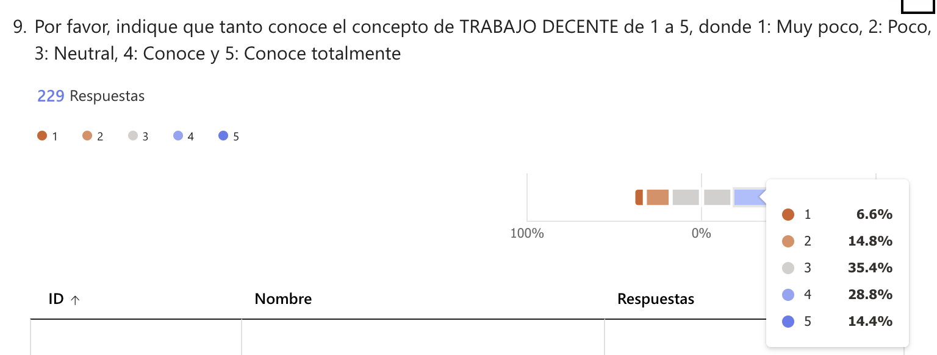
Fuente: Elaboración propia (agosto 2025)

Respecto a la percepción institucional, el 44.6 % considera adecuada la difusión de los temas de trabajo decente y acción emprendedora por parte de la universidad (Gráfica 6), y el 48.1 % se muestra satisfecho con el impulso al emprendimiento y la creación de empresas orientadas al trabajo decente.

Gráfica 6. Percepción del trabajo decente y acción emprendedora que brinda la universidad
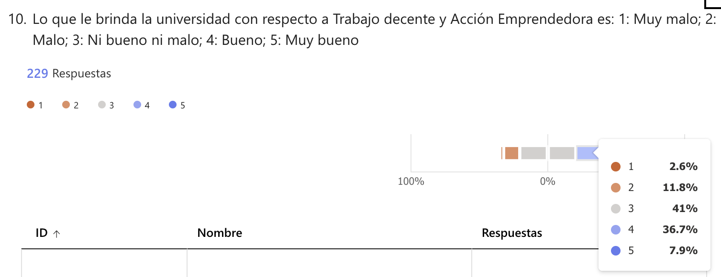
Fuente: Elaboración propia (agosto 2025)

Asimismo, el 77 % de los participantes (177 de 229 respuestas) coincide en la necesidad de fortalecer los mecanismos institucionales para promover el emprendimiento y el trabajo decente (Gráfica 7). No obstante, solo el 22.3 % considera que la creación de empresas resulta fácil con los conocimientos y la formación adquiridos durante su carrera.

Gráfica 7. Frecuencia para implementar e impulsar al emprendimiento y el trabajo decente
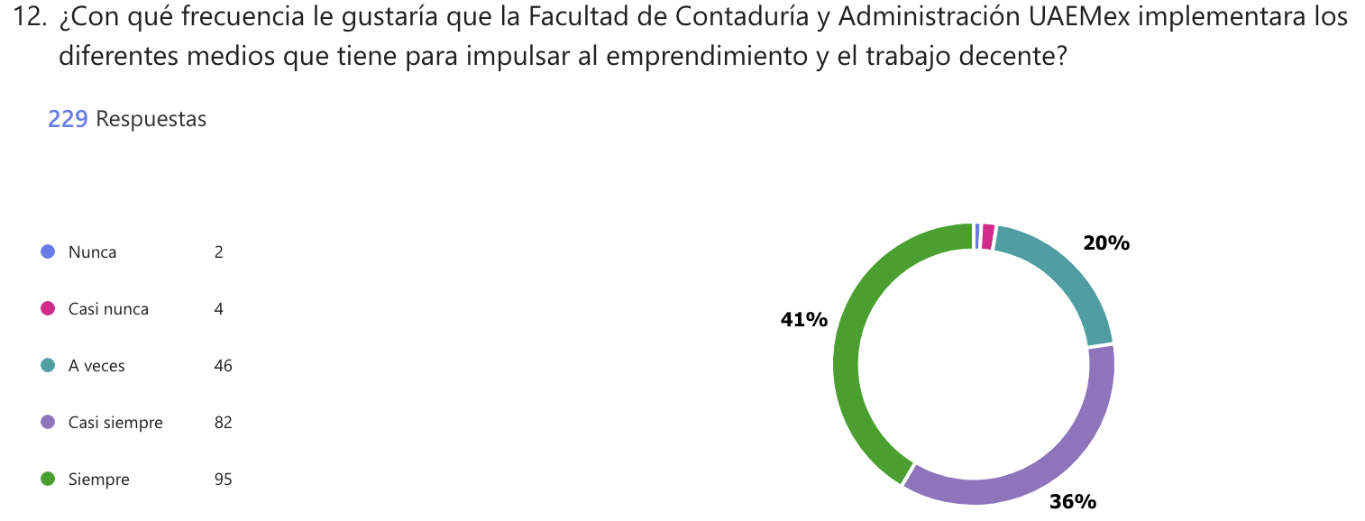
Fuente: Elaboración propia (agosto 2025)
En relación con el nivel de satisfacción asociado al concepto de trabajo decente, evaluado a partir de dimensiones como suficientes puestos de trabajo, productividad, calidad de vida, libertad financiera, seguridad, dignidad humana y equidad, se observa que, de 151 respuestas (Gráfica 8), la equidad presenta el mayor nivel de satisfacción (53 %), seguida de la dignidad humana (50 %). En tercer lugar, se ubica la productividad (45.1 %), seguida de la seguridad (43.1 %), la calidad de vida (42.4 %) y la disponibilidad de puestos de trabajo (38.6 %). Finalmente, la libertad financiera registra el nivel más bajo de satisfacción (35.3 %).

Gráfica 8. A partir del concepto de Trabajo Decente qué nivel de satisfacción se genera de acuerdo con los conceptos: suficientes puestos de trabajo, productividad, calidad de vida, libertad financiera (salario), seguridad, dignidad humana, equidad.
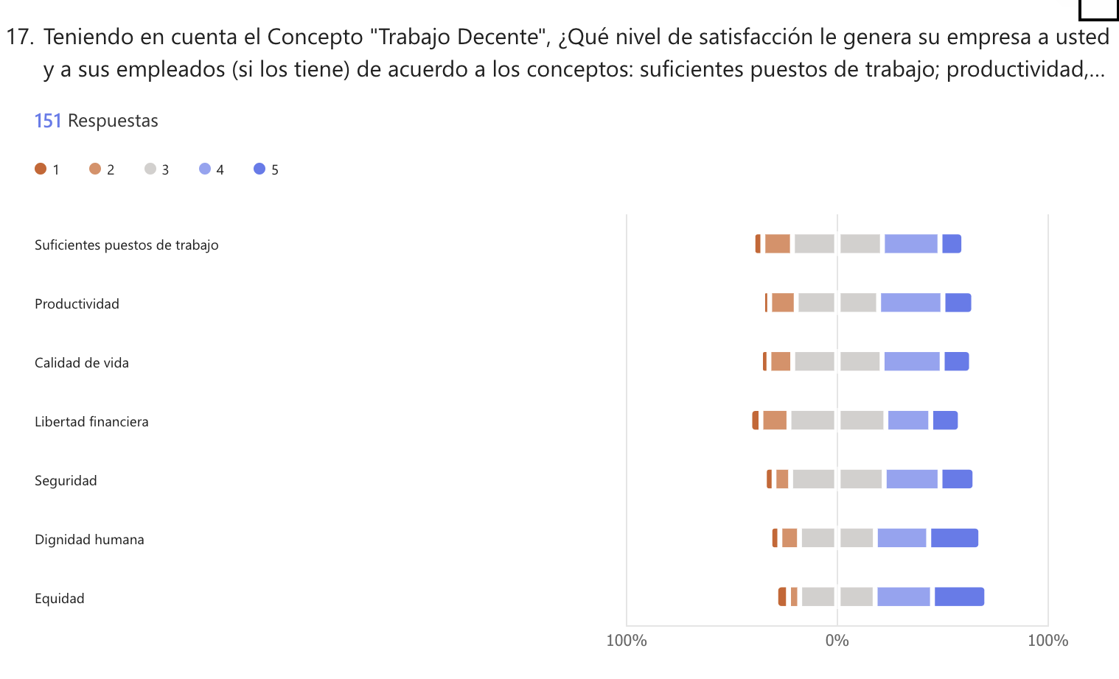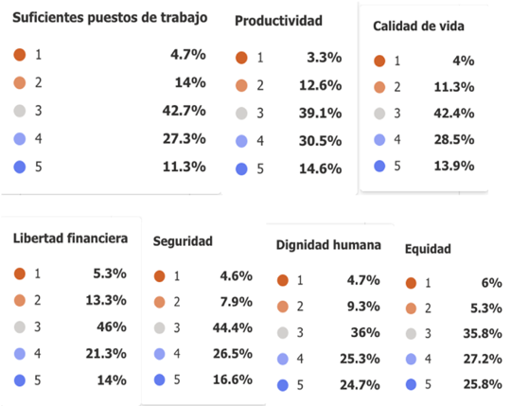
Fuente: Elaboración propia (agosto 2025)

Resultados
De acuerdo con el concepto de trabajo decente, destaca que el 18.55 % de los estudiantes encuestados cuenta con emprendimientos con más de cinco años de operación. Asimismo, el 2.17 % reporta empresas con más de 200 empleados. Por otra parte, el 43 % ha participado en actividades de capacitación, lo cual constituye un factor relevante para el desarrollo humano y profesional.
No obstante, se identifica la necesidad de fortalecer diversos aspectos de la formación y preparación profesional, a fin de que los estudiantes se perciban con mayor seguridad y capacidad para enfrentar el entorno laboral y emprendedor, considerando que solo el 24 % percibe como difícil emprender o encontrar empleo.

En cuanto a la percepción de los elementos del trabajo decente, los estudiantes universitarios encuestados señalan que la equidad es el factor con mayor nivel de satisfacción (53 %), seguida de la dignidad humana (50 %). En tercer lugar, se ubica la productividad (45.1 %), seguida de la seguridad (43.1 %), la calidad de vida (42.4 %) y la disponibilidad de suficientes puestos de trabajo (38.6 %). Finalmente, la libertad financiera presenta el menor nivel de satisfacción (35.3 %).

A partir de estos resultados, se elaboró una matriz FODA con el propósito de identificar los principales factores del impacto formativo en el ámbito empresarial, lo que permitirá proponer estrategias de mejora y corrección orientadas a fortalecer la formación de emprendedores competitivos y sostenibles en los ámbitos local, regional, nacional e internacional.

Fortalezas  - Conocimiento del emprendimiento: El 96 % de los estudiantes reconoce el concepto, lo que constituye una base sólida para desarrollar iniciativas empresariales durante su formación.  - Financiación propia: El 76 % financia sus emprendimientos con recursos propios, evidenciando autonomía y motivación hacia el autoempleo y la generación de empleo.  - Capacitación del personal: Se realizan actividades de formación de manera ocasional o frecuente, lo que indica avances en el desarrollo del capital humano. | Oportunidades:  - Acceso a crédito: El 26 % de quienes solicitaron financiamiento obtuvo aprobación, asociado a experiencia laboral o programas de apoyo al emprendimiento.  - Diversificación sectorial: Los emprendimientos se concentran en los sectores industrial y de servicios, favorecidos por la formación académica.  - Innovación y redes: Se observan prácticas de innovación en tecnología y distribución, impulsadas por el uso de redes sociales y su bajo costo.
Debilidades:  - Comprensión limitada: Predomina un conocimiento superficial sobre emprendimiento, acción emprendedora y trabajo decente.  - Dificultades para emprender: El 30.2 % reporta barreras en la creación de empresas.  - Baja participación externa: Escasa vinculación en convocatorias y programas de apoyo.  - Capital humano: Limitaciones en la formación continua y en la disponibilidad de personal capacitado. | Amenazas:  - Inestabilidad financiera: La mayoría percibe su situación económica como regular o deficiente, asociada a falta de experiencia y conocimiento del mercado.  - Cierre de empresas: Se registran cierres por factores personales, financieros o desmotivación.  - Limitada internacionalización: La ausencia de exportaciones e importaciones restringe el crecimiento.  - Competitividad y sostenibilidad: La baja innovación y la escasez de talento afectan la permanencia y el desarrollo a largo plazo.
Fuente: Elaboración propia (agosto 2025)

Estrategias
Las siguientes estrategias se proponen con el propósito de fortalecer el ecosistema emprendedor dentro de la universidad pública y promover el trabajo decente, contribuyendo así al cumplimiento de los Objetivos de Desarrollo Sostenible (ODS) establecidos por la Organización de las Naciones Unidas.
Fortalecimiento de la educación emprendedora:
- Incorporar asignaturas optativas o líneas de profundización en emprendimiento y trabajo decente dentro de los planes de estudio de las licenciaturas en Administración, Contaduría, Mercadotecnia e Informática Administrativa.
- Incrementar la frecuencia de talleres, seminarios y conferencias impartidos por emprendedores exitosos, con el fin de inspirar y formar a los estudiantes en buenas prácticas empresariales.
Acceso a financiamiento:
- Promover la creación de fondos de inversión dirigidos a estudiantes emprendedores.
- Orientar a los estudiantes sobre mecanismos de acceso a microcréditos y otras alternativas de financiamiento accesibles.
Capacitación continua:
- Establecer programas permanentes de formación en habilidades empresariales y gestión de negocios.
- Generar alianzas con empresas y organizaciones para ofrecer prácticas profesionales y procesos de capacitación especializada.
Apoyo a la innovación:
- Fortalecer la creación y consolidación de incubadoras y aceleradoras de empresas dentro de la universidad.
- Fomentar la vinculación con sectores industriales y tecnológicos para impulsar procesos de innovación.
Desarrollo de redes y acceso a mercados:
- Impulsar la creación de redes de contacto y colaboración entre emprendedores.
- Facilitar la inserción en mercados internacionales mediante la participación en ferias y eventos comerciales.
Fortalecimiento institucional:
- Consolidar oficinas de apoyo al emprendimiento que brinden asesoría integral y recursos especializados.
- Implementar programas de mentoría en los que empresarios con experiencia orienten a nuevos emprendedores.
Integración de la sostenibilidad:
- Incentivar la adopción de prácticas sostenibles en los emprendimientos universitarios.
- Promover el desarrollo de proyectos con impacto social y ambiental positivo.
En este contexto y a partir del análisis realizado, se identifica que el fomento de la acción emprendedora en estudiantes universitarios genera múltiples beneficios. Entre ellos, destaca el impulso al desarrollo de ideas propias, la promoción de una cultura de innovación y la búsqueda constante de soluciones creativas a problemáticas reales.

Asimismo, los emprendedores universitarios adquieren competencias clave para su inserción en el mercado laboral, tales como liderazgo, resolución de problemas, trabajo en equipo y gestión de proyectos. De igual manera, muchos de estos emprendimientos se orientan a la atención de problemáticas sociales, contribuyendo al desarrollo sostenible y a la mejora de la calidad de vida en sus comunidades.

Por otra parte, el emprendimiento universitario favorece la vinculación entre el ámbito académico y el sector productivo; lo que propicia la transferencia de conocimiento y el desarrollo tecnológico. Finalmente, estos emprendimientos representan una fuente potencial de generación de empleo y oportunidades de negocio, tanto para sus creadores como para otros jóvenes, consolidándose como una estrategia relevante para el desarrollo económico y social.

Discusión
Muchos emprendedores universitarios carecen de experiencia práctica y formación empresarial, lo que puede limitar el desarrollo y la sostenibilidad de sus iniciativas. Asimismo, el miedo al fracaso se configura como una barrera significativa que inhibe la acción emprendedora, especialmente en etapas tempranas (Bosma et al., 2020; Nabi et al., 2017).

Ante este panorama, resulta fundamental integrar módulos específicos de emprendimiento en las mallas curriculares de las licenciaturas, considerándolos en los procesos de reestructuración de los planes de estudio universitarios. De igual manera, es necesario promover seminarios y talleres que fomenten la reflexión crítica y el análisis aplicado, fortaleciendo así las competencias emprendedoras de los estudiantes (Fayolle y Gailly, 2015). Estas acciones pueden potenciarse mediante el fortalecimiento del Plan de Desarrollo Institucional y los procesos de reforma académica en curso.

Adicionalmente, se recomienda la creación de programas de incentivo y apoyo dirigidos a estudiantes emprendedores, tales como apoyos económicos, incubadoras de empresas y esquemas de mentoría especializada, los cuales han demostrado ser efectivos para mejorar la viabilidad de los proyectos empresariales (OCDE, 2021).

Por otra parte, es indispensable desarrollar programas de capacitación y sensibilización en torno a los derechos laborales y los principios del trabajo decente. Esto puede incluir la participación de especialistas en derecho laboral, así como la incorporación de prácticas formativas que promuevan condiciones laborales justas dentro del entorno universitario, en concordancia con los lineamientos de la Organización Internacional del Trabajo (OIT, 2019).

Conclusiones
La conceptualización del emprendimiento, la acción emprendedora y el trabajo decente resulta fundamental para comprender las bases sobre las cuales se desarrolla la presente investigación. El enfoque del emprendimiento multifacético adquiere especial relevancia en estudiantes de administración y contaduría, ya que favorece el desarrollo de habilidades en diversas áreas, promueve la innovación y fortalece la preparación para asumir roles de liderazgo. Asimismo, proporciona una visión integral que contribuye a la toma de decisiones, estratégicas y la eficiencia operativa.

Por su parte, el trabajo decente no solo se orienta a la garantía de los derechos laborales, sino también abarca la atención de las necesidades emergentes de los trabajadores, tales como la seguridad, estabilidad y condiciones laborales dignas. En este contexto, la acción emprendedora se configura como un elemento clave para potenciar estas competencias al integrar habilidades como el pensamiento crítico y creativo, el liderazgo, la negociación y la adaptabilidad.

En cuanto al estado actual de la cultura emprendedora se observa un fortalecimiento a través de la práctica, evidenciado una mayor participación en ferias emprendedoras y en un incremento de emprendimientos activos.

Por otro lado, la identificación del trabajo decente entre los estudiantes revela una preocupación generalizada por las condiciones laborales, destacando la importancia de la seguridad y la estabilidad en el empleo. Si bien se reconoce cierta facilidad para la creación de empresas a partir de las bases proporcionadas por la universidad, un segmento significativo de estudiantes enfrenta desafíos financieros y operativos que dificultan la consolidación de iniciativas alineadas con los principios del trabajo decente. En este sentido, los estudiantes consideran el trabajo decente como un componente esencial para su desarrollo profesional futuro.
Futuras líneas de investigación
Se propone promover la colaboración interdisciplinaria mediante proyectos conjuntos y actividades extracurriculares que involucren a estudiantes de universidades tanto nacionales como internacionales, con el fin de fomentar el intercambio de perspectivas y experiencias. y buenas prácticas. Asimismo, se recomienda establecer foros de discusión y grupos de trabajo enfocados en el análisis de prácticas de empleo sostenible, estrategias empresariales y enfoques integradores.

La comparación entre estudiantes de diferentes universidades permitirá identificar de manera más precisa las diferencias en las percepciones y prácticas relacionadas con el trabajo decente y la acción emprendedora sostenible. Para ello, se sugiere analizar variables clave como la percepción del trabajo decente, la intención emprendedora, la experiencia laboral previa, el acceso a financiamiento y la sostenibilidad de los emprendimientos.

Dicha comparación puede realizarse a través de estudios cuantitativos y cualitativos que incluyan la aplicación de encuestas estandarizadas, entrevistas y grupos focales. Además, se pueden emplear un análisis comparativo entre contextos institucionales y geográficos, así como técnicas estadísticas que permitan identificar correlaciones y diferencias significativas entre los grupos a estudiar. Este enfoque facilitará una comprensión integral de los factores que influyen en el desarrollo del emprendimiento y su vinculación con el trabajo decente en distintos entornos educativos.

Referencias
Benítez, A. D. & Riveros, P. S. (2022). El potencial emprendedor en los egresados universitarios. Ciencia Latina Revista Científica Multidisciplinar. https://doi.org/10.37811/cl_rcm.v6i2.1868
Bosma, N., Hill, S., Ionescu-Somers, A., Kelley, D., Levie, J., & Tarnawa, A. (2020). Global Entrepreneurship Monitor 2019/2020 Global Report. Global Entrepreneurship Research Association.
Casimiro, U. W.; Casimiro U. C. & Casimiro U. J. (2019). Competencias de emprendimiento empresarial en estudiantes universitarios. Universidad y Sociedad. http://scielo.sld.cu/pdf/rus/v11n5/2218-3620-rus-11-05-61.pdf
Fayolle, A., & Gailly, B. (2015). The impact of entrepreneurship education on entrepreneurial attitudes and intention: Hysteresis and persistence. Journal of Small Business Management, 53(1), 75–93. https://doi.org/10.1111/jsbm.12065
Kirby, D. A. (2004). Entrepreneurship education: Can business schools meet the challenge? Education + Training, 46(8/9), 510–519. https://doi.org/10.1108/00400910410569632
Mora, P. P.F.; Aguirre Q. J. C.; Álava, A., N. G.; & Cordero L., J. F. (2019). Jóvenes universitarios y su apuesta al emprendimiento social. Revista Economía y Política. https://publicaciones.ucuenca.edu.ec/ojs/index.php/REP/article/view/2427
Nabi, G., Liñán, F., Fayolle, A., Krueger, N., & Walmsley, A. (2017). The impact of entrepreneurship education in higher education: A systematic review and research agenda. Academy of Management Learning & Education, 16(2), 277–299. https://doi.org/10.5465/amle.2015.0026
Organisation for Economic Co-operation and Development (OECD). (2005). The definition and selection of key competencies: Executive summary. OECD Publishing.
Organisation for Economic Co-operation and Development (OECD). (2021). Entrepreneurship at a Glance 2021. OECD Publishing. https://doi.org/10.1787/66c2ea85-en
Organización Internacional del Trabajo (OIT). (1999). Memorándum sobre el trabajo decente. Ginebra: OIT.
Organización Internacional del Trabajo (OIT). (2019). Trabajar para un futuro más prometedor: Comisión Mundial sobre el Futuro del Trabajo. OIT.
Stripeikis, O. (2011). Enterprising business formation in Lithuanian small and medium-sized firms. Organizacijų vadyba: sisteminiai tyrimai. https://portalcris.vdu.lt/server/api/core/bitstreams/1fdec61e-9d81-436c-bfde-6f27d0bf5abd/content
Tobón, S. (2013). Formación integral y competencias: Pensamiento complejo, currículo, didáctica y evaluación (4.ª ed.). Ecoe Ediciones.
Tortolero, P. R.; Figueroa, G. E. G.; Gómez R. J. G. I. & González H. M. B. (2022). Rasgos de liderazgo predominantes en estudiantes de la Universidad Juárez del Estado de Durango. Revista Iberoamericana para la Investigación y el Desarrollo Educativo. https://www.scielo.org.mx/pdf/ride/v13n25/2007-7467-ride-13-25-e014.pdf
Universidad Autónoma del Estado de México UAEMéx. (2024). Agenda Estadística 2024.https://sdfi.uaemex.mx/docs/docs/AE-2024-c.pdf
Universidad Autónoma del Estado de México UAEMéx. (2024). Secretaría de Vinculación, Extensión y Promoción de la Empleabilidad. Programa Emprendedor. https://sev.UAEMéx.mx/emprendimiento/programa-emprendedor.html
Universidad Autónoma del Estado de México UAEMéx. (2024). Secretaría de Extensión y Vinculación Unidades de Emprendimiento e Innovación Unidades de Emprendimiento. https://sev.UAEMéx.mx/emprendimiento/unidades-de-innovaci%C3%B3n-y-emprendimiento.html

